Міністерство освіти і науки України

НАЦІОНАЛЬНИЙ ТЕХНІЧНИЙ УНІВЕРСИТЕТ УКРАЇНИ

«КИЇВСЬКИЙ ПОЛІТЕХНІЧНИЙ ІНСТИТУТ

ІМЕНІ ІГОРЯ СІКОРСЬКОГО»

Кафедра прикладної математики

ЗВІТ

ПРО ВИКОНАННЯ ІІІ ЕТАПУ КУРСОВОЇ РОБОТИ

з дисципліни “Бази даних та інформаційні системи”

на тему: Здача заліку

Студента ІV курсу, групи КМ-32 напряму підготовки 6.040301 – прикладна математика

ЖУКА І. С.

Викладач

ТЕРЕЩЕНКО І.О.

Оцінка: ___ балів

Київ – 2016

ЗМІСТ

1 ПОСТАНОВКА ЗАДАЧІ 3

2 ДІАГРАМИ ПОСЛІДОВНОСТЕЙ 4

ВИСНОВКИ 9

ПЕРЕЛІК ПОСИЛАНЬ 14

# 1 ПОСТАНОВКА ЗАДАЧІ

Завдання: побудувати діаграми послідовностей за темою курсової роботи.

# 2 ДІАГРАМИ ПОСЛІДОВНОСТЕЙ

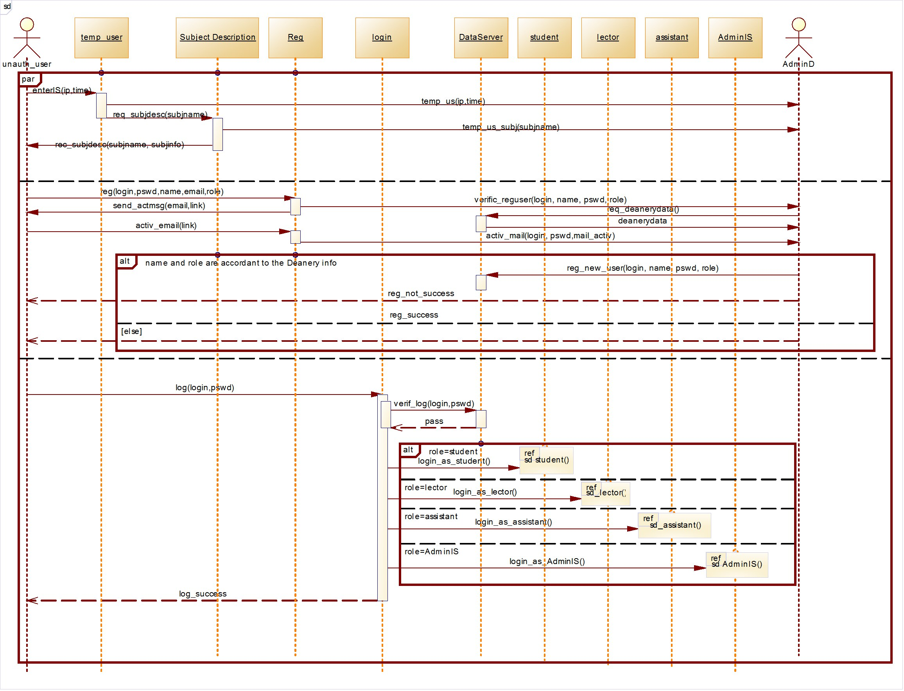

Рисунок 2.1 Діаграма послідовностей для неавторизованого користувача



Рисунок 2.2 Діаграма послідовностей для користувача «студент»



Рисунок 2.3 Діаграма послідовностей для користувача «лектор»



Рисунок 2.4 Діаграма послідовностей для користувачів «лаборант» та «практик»



Рисунок 2.5 Діаграма послідовностей для адміністратора ІС

# ВИСНОВКИ

Діаграма послідовностей для неавторизованого користувача має три паралельні послідовності.

Перша послідовність показує дії неавторизованого користувача без реєстрації та входу в систему під конкретними даними. При загальному вході в систему користувач передає в процес temp_user свою IP-адресу та час входу. Система за допомогою цього процесу тимчасово реєструє даного користувача, одночасно передаючи дані адміністратору AdminD для контролю за тимчасовими користувачами. Далі користувач без самостійної реєстрації або входу в систему може лише вибрати предмет і подивитись про нього інформацію, передавши в процес Subject Description назву предмету і отримавши описову інформацію про предмет.

Друга послідовність показує взаємодію об’єктів системи при самостійній реєстрації неавторизованого користувача. Користувач передає в процес Reg свій логін, пароль, електронну пошту, ПІБ та роль. Процес посилає ці дані до AdminD для верифікації ПІБ та ролі та посилає повідомлення користувачу на електронну пошту для її підтвердження. Після того як користувач підтвердив адрес електронної пошти, перейшовши за адресою, вказаною в листі, інформація про активацію переходить в процес Reg, який цю інформацію передає до AdminD. AdminD запитує і отримує інформацію деканату, з DataServer, для верифікації нового профілю. Після того, як AdminD верифікує створений в системі новий профіль користувача, користувачу передається статусна інформація успішності або не успішності верифікації його профілю. У разі успішності дані профілю зберігаються на DataServer.

Третя послідовність показує взаємодію об’єктів системи при вході неавторизованого користувача під конкретними даними. Користувач передає в процес login свої логін та пароль. В процесі відбувається верифікація цих даних. У разі неуспішної верифікації (логін і пароль не співпадають), користувач вводить ці дані повторно. У разі успішної верифікації і в залежності від ролі користувача в системі, користувач входить в систему або як студент, або як лектор, або як асистент (практик або лаборант), або як AdminIS. Від процесу login користувач отримує статусну інформацію про результат самостійного входу в систему.

Надалі будемо вважати, що всі процеси, які потребують завантаження або відправлення даних (таких, як листи, звіти, розклади занять тощо) завантажуються або вивантажуються відповідно з DataServer.

Діаграми студента має наступні послідовності:

- послідовності, пов’язані з розкладом занять;

- послідовності, пов’язані з поштою;

- послідовності, пов’язані з журналом оцінок;

- послідовності, пов’язані з різноманітними завданнями.

Студент має можливість подивитись розклад двох видів: розклад всіх своїх занять та розклад занять з конкретної дисципліни. Для того, щоб подивитись весь свій розклад занять, користувач передає в процес View schedule of all my subjects інформацію про себе та отримує відповідний розклад. Для отримання розкладу занять з конкретної дисципліни користувач передає в процес View schedule of subject ще й назву дисципліни, розклад якої цікавить користувача.

Студент має можливість роботи з поштою: читання повідомлень та написання запитань викладачам. Для написання запитань викладачам користувач передає в процес Ask a question інформацію про себе та саме тіло листа-запитання, в яке входить текст листа, назва дисципліни, якої стосується запитання, файли, які прикріплені до листа. Як результат, користувач отримує статусну інформацію про успішність відправки листа. Для читання повідомлення користувач передає в процес Read letter інформацію про себе та ідентифікатор листа, який користувач хоче прочитати. В результаті користувач отримує повідомлення.

Студент має можливість дивитися свої оцінки: всі оцінки чи оцінки з конкретної дисципліни. Схема взаємодії об’єктів аналогічна схемі взаємодії об’єктів у випадку роботи з розкладом занять, якщо замінити розклад занять на оцінки, а процеси View schedule of all my subjects та View schedule of subject на процеси All marks та Subject marks відповідно.

Студент має можливість виконувати різноманітні завдання. Для вибору завдання користувач передає в процес Choose work інформацію про себе, тип завдання (лабораторна робота, практичне завдання, контрольна робота, тест, залікова контрольна робота) та ідентифікатор завдання та отримує саме завдання. Для відправлення результату на перевірку користувач відправляє у процес Send result окрім вище вказаних параметрів ще й результат виконання завдання. Процес Send result, після завершення перевірки результату виконання викладачем в рамках цього процесу, відправляє перевірений результат в процес користувача, призначений для аналізу помилок Analysis of chosen work. Після отримання перевіреної роботи, процес Analysis of chosen work відправляє статусну інформацію в процес Send result про успішне отримання перевіреної роботи, а процес Send result відправляє статусну інформацію користувачу про закінчення перевірки роботи. Користувач після цього може проаналізувати помилки в перевіреному результаті виконаного завдання, відправивши в процес Analysis of chosen work той самий набір параметрів, що й у процес Choose work та отримавши в результаті перевірений результат виконаного завдання.

Лектор має дещо ширші можливості, ніж студент, хоча лектор не має доступу до деяких процесів, які доступні студенту.

Наприклад, процес роботи з поштою Ask a question у лектора замінюється на процес Create a letter, який, на відміну від попереднього процесу, дає можливість лектору вибрати, кому зі студентів відправити повідомлення.

Робота з розкладом занять та завданнями доповнюється однотипними за принципом дії процесам New or Del lesson та New or Del work відповідно. Процеси дають можливість лектору додати нове заняття та завдання або видалити заняття (відмінити його) та завдання. Для того щоб видалити або додати заняття, лектор відправляє в процес New or Del lesson інформацію про себе, час заняття, інформацію про заняття та тип запиту (видалення або додавання). Цей процес передає надану інформацію на погодження до AdminD. AdminD після верифікації цього питання надає наступну інформацію процесу New or Del lesson: час заняття та інформацію про нього і відповідь так чи ні на цей запит. У випадку позитивної верифікації питання інформація про заняття разом з часом проведення передається в процес View schedule of all my subjects для подальшої обробки даного питання. Від процесу New or Del lesson до користувача надходить статусна інформація про успішність верифікації питання. Після обробки питання, процес View schedule of all my subjects надає користувачу оновлений розклад занять.

За аналогічним принципом відбувається взаємодія об’єктів відносно процесу New or Del work, тільки замість заняття розглядається завдання та до атрибутів додається ще й тип завдання.

В роботі з журналом окрім процесів, які доступні студенту, додається процес Group subject marks, який надає лектору інформацію про оцінки конкретної групи з його предмету. На вхід від лектора до процесу надходить інформація про лектора, назва предмету та назва групи.

Робота лектора над завданнями відрізняється від роботи студента над завданнями. За допомогою процесу Choose result лектор може переглянути результат виконання кимось конкретного завдання (на вхід процесу надходить інформація про лектора, тип завдання, ідентифікатор завдання, інформація про студента) та перевірити його, якщо він є не перевіреним. Тоді за допомогою процесу Send checked work лектор може відправити перевірений результат виконання конкретного завдання якимось студентом.(на вхід процесу надходить інформація про лектора, тип завдання, ідентифікатор завдання, тіло перевіреного результату, інформація про студента). Як результат, лектор отримує статусну інформацію про відправлення перевіреного результату.

Асистент відрізняється від лектора тим, що він має вплив лише на завдання конкретного типу (лаборант – на лабораторні роботи, практик – на практичні та контрольні роботи), має доступ до оцінок лише цих робіт та контролюється лектором (на відміну від асистента, лектор контролюється адміністратором AdminD). Тому діаграма послідовностей асистента подібна до діаграми послідовностей лектора.

Діаграма послідовностей AdminIS має три паралельні послідовності. За допомогою першої послідовності він встановлює налаштування бекапу даних(процес Backup config, на вхід процесу поступають налаштування бекапу даних). За допомогою другої послідовності він встановлює налаштування вмикання та вимикання серверу (Server on off config, на вхід процесу поступають налаштування вмикання та вимикання серверу). За допомогою третьої послідовності він встановлює налаштування оновлення даних (Update config, на вхід процесу поступають налаштування оновлення даних).

# ПЕРЕЛІК ПОСИЛАНЬ

1. Хомоненко А.Д., Цыганков В.М., Мальцев М.Г. Базы данных: Учебник для высших учебных заведений/Под ред. проф. А.Д. Хомоненко. – СПб.: КОРОНА принт, 2002. – 672с.

2. В.В. Корнеев, А.Ф. Гареев, С.В. Васютин, В.В. Райх Базы данных. Интеллектуальная обработка информации. – М.: Нолидж, 2001.- 496с.

3. Хансен Г., Хансен Д. Базы данных. Разработка и управление. – М.: Бином, 2000. – 704 с.

4. Тимчасове положення про організацію освітнього процесу в НТУУ «КПІ» [Текст] / Уклад.: В. П. Головенкін (розд.: 1-8, 10, 12), С. В. Мельниченко (розд.: 9, 11); за заг. ред. Ю.І. Якименка. – К.: НТУУ «КПІ», 2015. – 102 с.